ОГЭ-2018, вариант 1
1. 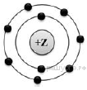На приведённом рисунке изображена модель атома

1) хлора
2) азота
3) магния
4) фтора
2. Среди перечисленных элементов наибольшей электроотрицательностью обладает
1) азот
2) фосфор
3) углерод
4) кремний
3. Какой вид химической связи в молекуле фтора?
1) ионная
2) ковалентная полярная
3) ковалентная неполярная
4) металлическая
4. Такую же степень окисления, как и в 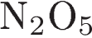, азот имеет в соединении
1) 
2) 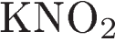
3) 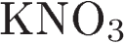
4) 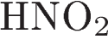
5. Простым является каждое из двух веществ:
1) кислород и метан
2) аммиак и ртуть
3) алмаз и хлор
4) медь и вода
6. С изменением степени окисления элементов протекает химическая реакция
1)
2)
3)
4)
7. К анионам относится каждая из двух частиц:
1) 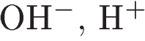
2) 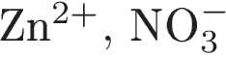
3) 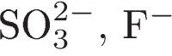
4) 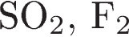
8. Осадок образуется при взаимодействии водных растворов
1) нитрата аммония и гидроксида калия
2) соляной кислоты и гидроксида бария
3) нитрата серебра и бромида кальция
4) азотной кислоты и карбоната натрия
9. Не реагируют друг с другом
1) хлор и водород
2) кислород и кальций
3) азот и вода
4) железо и сера
10. Какое из указанных веществ вступает в реакцию с оксидом фосфора(V)?
1) оксид углерода(II)
2) оксид углерода(IV)
3) сера
4) вода

11. Азотная кислота образуется в реакции между соляной кислотой и
1) аммиаком
2) нитратом бария
3) азотом
4) нитратом серебра
12. Хлорид цинка в водном растворе реагирует с
1) 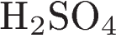
2) 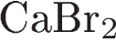
3) 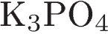
4) 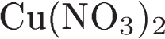
13. Верны ли следующие утверждения о чистых веществах и смесях?
А. Столовый уксус является чистым веществом.
Б. Раствор йода, используемый для обработки ран, является смесью веществ.
1) верно только А
2) верно только Б
3) верны оба утверждения
4) оба утверждения неверны
14. При взаимодействии с каким из указанных веществ водород является окислителем?
1) хлор
2) калий
3) бром
4) азот
15. Массовая доля кислорода в сульфате железа(III) равна
1) 4,0%
2) 16,0%
3) 48,0%
4) 56,2%
16. При выполнении задания из предложенного перечня ответов выберите два правильных и запишите цифры, под которыми они указаны.
В ряду химических элементов 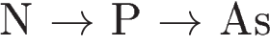
1) уменьшается электроотрицательность
2) увеличивается сила образуемых кислородсодержащих кислот
3) уменьшаются основные свойства соединений 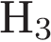
4) уменьшается радиус атомов
5) увеличивается значение высшей степени окисления
17. Какие из утверждений относительно этана справедливы?
1) входит в состав природного газа
2) является непредельным углеводородом
3) атомов водорода в молекуле в 3 раза больше, чем атомов углерода
4) при обычных условиях представляет собой жидкость
5) хорошо растворяется в воде
18. Установите соответствие между двумя веществами и реактивом, с помощью которого можно различить эти вещества.
ВЕЩЕСТВА |  | РЕАКТИВ
А) 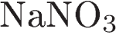 и 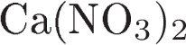  Б) 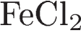 и 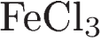  В) и 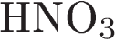 |  | 1) 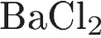  2) 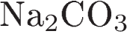  3)   4) 
19. Установите соответствие между формулой вещества и реагентами, с каждым из которых оно может взаимодействовать.
ФОРМУЛА ВЕЩЕСТВА | РЕАГЕНТЫ
A) 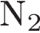 | 1) 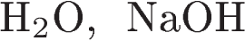
Б) 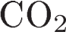 | 2) 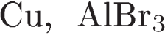
B) 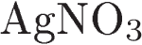 | 3) 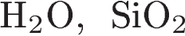
 | 4) 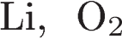
20. Используя метод электронного баланса, составьте уравнение реакции по схеме:

Определите окислитель и восстановитель
21. К раствору сульфита натрия массой 252 г и массовой долей 5% добавили избыток раствора соляной кислоты. Вычислите объем (н. у.) выделившегося газа.
22. Некоторое кристаллическое вещество окрашивает пламя горелки в жёлтый цвет. При действии азотной кислоты «вскипает» с выделением бесцветного газа, а при взаимодействии с раствором хлорида бария образует белый осадок. Запишите химическую формулу и название этого вещества. Составьте два уравнения реакций, которые были проведены в процессе его распознавания.

